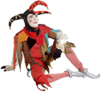
Lundi 10 novembre 2014

CP--→CM2
Positions, vous avez dit positions…

Niveau 1 :

Place les jetons de 1 à 9 tels que :

- Le 8 soit juste à droite du 2 et juste au-dessous du 6 ;
- Le 3 soit juste à gauche du 9 et juste au-dessus du 5 ;
- Le 4 soit juste à droite du 7 et juste à gauche du 1.

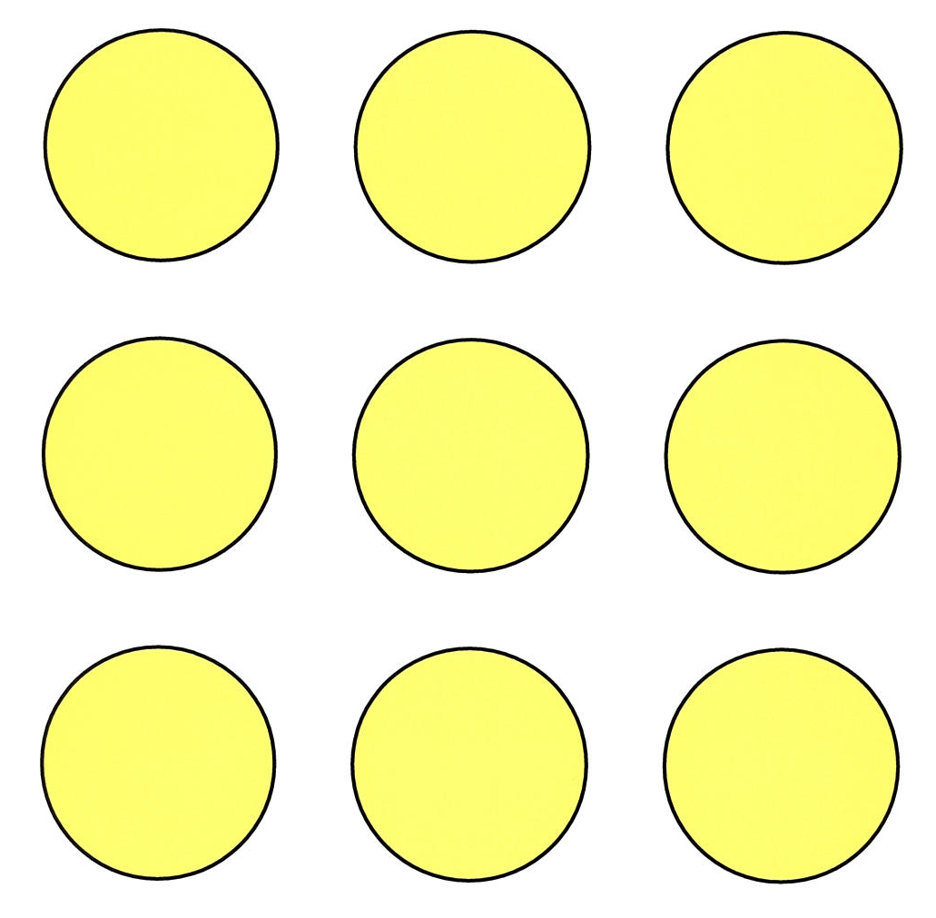

2
3
4
5
6
1
7
8
9

Niveau 2 :

Lors d’un repas, trois couples se sont placés ainsi :
- Aucun homme ne s’est assis à côté d’un autre homme ;
- Aucun homme ne s’est assis à côté ou en face de son épouse ;
- M. Pitt n’est ni à côté ni en face de Mme Talle ;
- Mme Talle aime bien faire des confidences à Mme Eucle, à côté de qui elle est assise ;
- M. Eucle n’est pas à côté de la fenêtre.

Place correctement es 6 personnes.

